Лабораторная работа №8
Группа: Сагитов Александр, Морозов Андрей

Диаграмма классов «Управление каталогом»

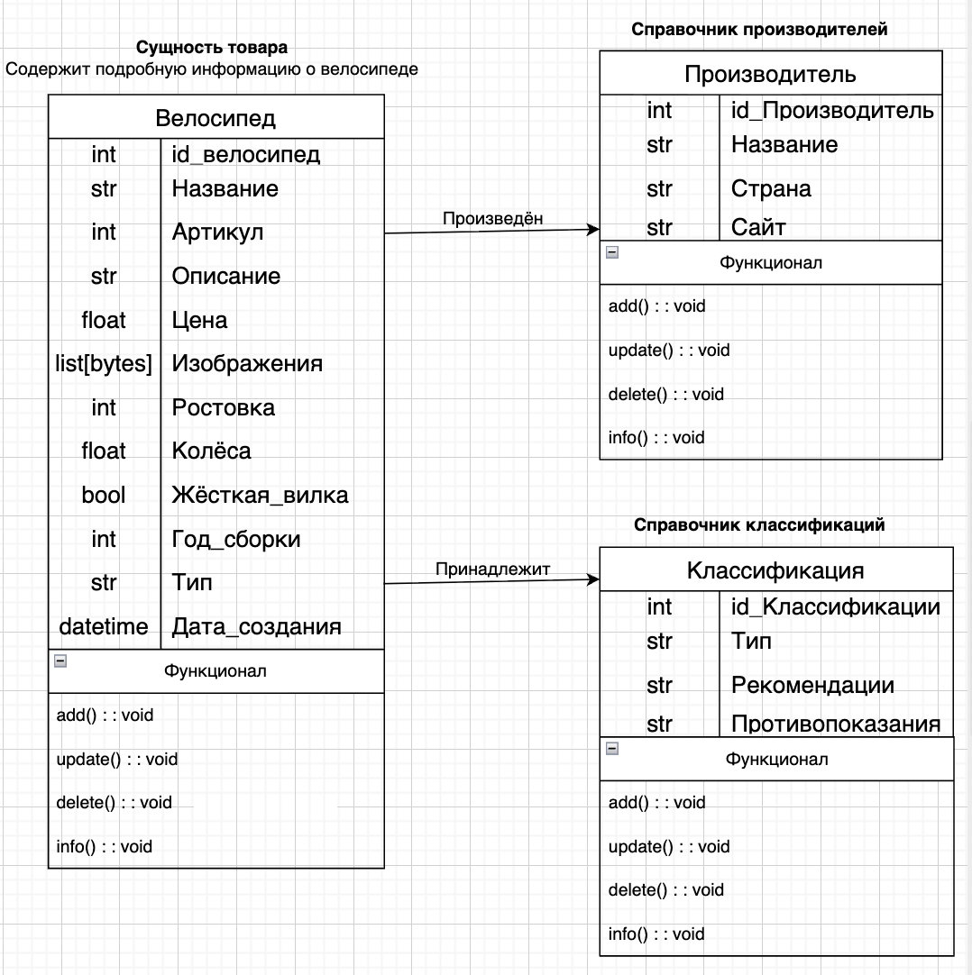

Диаграмма классов «Отчетность»
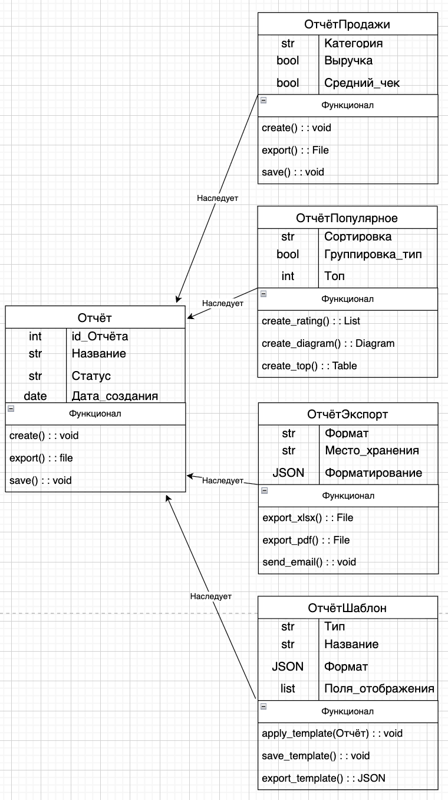

Диаграмма внутренней структуры «Отчётность»
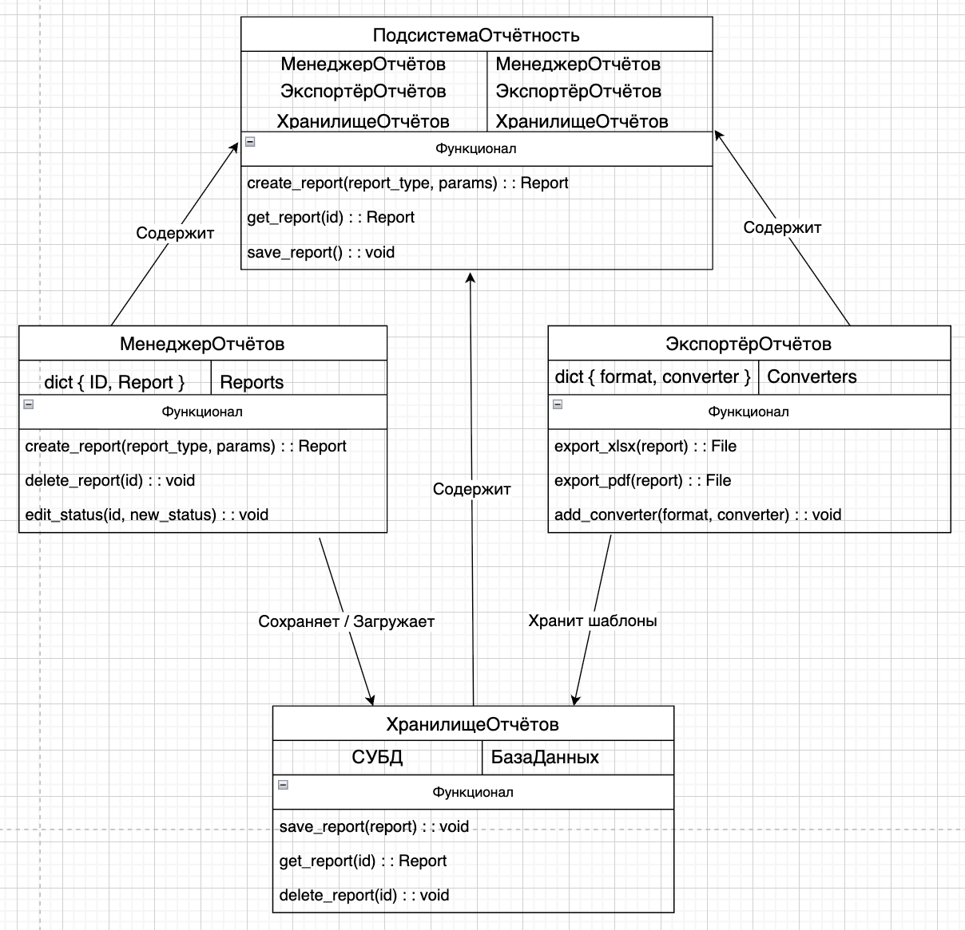
В ходе данной лабораторной ТЗ не изменилось.

